КГБУ «Камчатский центр народного творчества»
ООМ КМНС в Камчатском крае «Дружба Северян»

10 апреля 2014г. Пришкольная площадка СОШ №1
13.00-15.00

Сценарий
корякского праздника «День оленевода»

для учащихся СОШ №1
г.Петропавловска-Камчатского

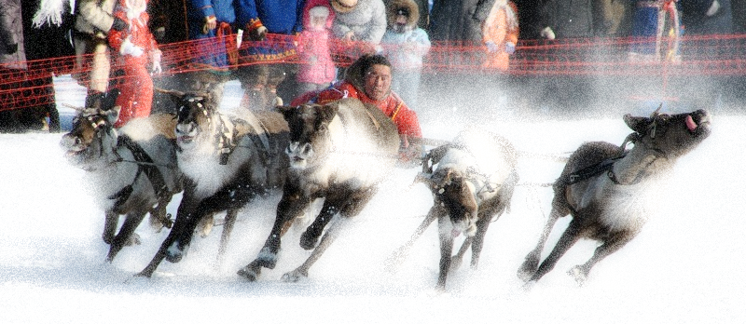

Режиссер – Наталья Хечгина
Звукорежиссер – Дмитрий Кравченко
Координатор – Мария Беляева
Ведущие – Карина Етаургина
Татьяна Буркова

12.30
Установлена яранга, внутри горит огонь и готовятся блюда национальной кухни.
Звучит национальная музыка оседлых коряков - нымыланов и оленных - чавчувенов.
Установлена выставка-распродажа сувенирной продукции мастеров народного творчества.
Дети раздают школьникам фигурки животных для обряда.

13.00 – 14.30
Открытие праздника

Звучат торжественные фанфары.
Звучит фонограмма национальной музыки.

Ведущая (Карина): - На север, на Север летите олени
Там яркие всполохи небо зажгли.
Над миром пылает природы творенье
Жаркое пламя холодной земли.
И вот она тундра родная сторонка
От снега седая,
Под ветрами звонкая
В белом колени, в северном пении
Новые слышу стихи я…
Спешите олени, летите, олени
Навстречу певучей стихии!

Исполняется танец «Северная любовь», Молодежный национальный ансамбль «КОРИТЭВ».

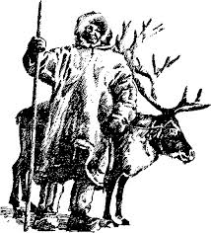
Звучит фонограмма национальной музыки.

Ведущая (Карина): - Амто, тумгытую!

Ведущая (Татьяна): - Здравствуйте, дорогие друзья! Мы очень рады, что сегодня в этот солнечный день состоится корякский праздник «День оленевода»!

Ведущая (Карина): - Наш совместный проект «Камчатка – колыбель коренных народов Севера» вылился в такой большой праздник Севера!

Ведущая (Татьяна): - Сегодня вас ждет много интересного: выступления замечательных национальных коллективов! Игры, состязания и конкурсы, которые чавчувены проводят каждую зиму далеко на северной тундре! Ароматный чай со вкусными аборигенскими лепешками! И самое главное зрелище – соревнования по северной вольной борьбе!

Ведущая (Карина): - Со словами приветствия к вам обращается Начальник отдела по работе с коренными малочисленными народами Севера Агентства по внутренней политике Камчатского края Элеонора Дмитриевна Лысянская.

Звучит фонограмма торжественной музыки.
Звучит фонограмма национальной музыки.

Ведущая (Татьяна): - Взгляни, мой друг, как север ясен,
Как ясен, чист и юн восход!
Друзья все в праздничных нарядах,
Нас песни, танцы, гости ждут!

Друзья, таков обычай древний:
Желанным гостем будь любой,
Приди на праздник с чистым сердцем,
Пастух, учитель ли родной!

Ведущая (Карина): - Дорогие друзья, наш праздник начинается с обряда! Я прошу вас освободить площадку у юрты для проведения первого обряда «Инэлвыт» - что означает подношение огню. Именно через огонь и дым мы постараемся попросить у родной земли благополучия, удачи в тундре, успехов в учебе и благополучия в семье! Обряд проводит старейшина Анна Геннадьевна со своими помощниками.

Обряд «Инэлвыт» - подношение огню (проводят старейшина и 2 помощника);

Ведущая (Татьяна): - А сейчас по обычаю оленных людей приглашаем вас, дорогие участники повесить на березы фигурки зверей, которые вы заранее подготовили к празднику.

Обряд «Дерево жизни» - фигуры животных развешивают на березы (Два парня выносят березы (Павел и Николай) и ставят по бокам сцены, все желающие вешают свои фигурки).

Концертно-игровая программа

Звучит фонограмма национальной музыки.
Ведущая (Карина):
- Сколько счастья и волнений
Все испытываем мы
В праздник скачущих оленей,
В праздник северной земли!

Мчат олени - наши кони
Или это мчит сама
В удалом своем разгоне
Наша звонкая зима!?

Ведущая (Татьяна): - Вновь вас приветствует молодежный национальный ансамбль «КОРИТЭВ», художественный руководитель Галина Кравченко. Ансамбль объединяет молодежь со всей Камчатки.

Ведущая (Карина): - Кто мне подскажет, что означает название коллектива «КОРИТЭВ»? Правильно – это объединение коренных народов Камчатки – КОРяки ИТельмены ЭВены! Встречаем - молодые «Бубнисты».

- Молодежный национальный ансамбль «КОРИТЭВ» Бубнисты

Звучит фонограмма национальной музыки.

Ведущая (Карина): - Большое спасибо нашим артистам! Дорогие друзья, давайте поддержим наших юных участников программы и подарим им хорошее настроение! А сделаем это с помощью нашего национального подбадривающего возгласа – ОЧА! ОЧА! ОЧА! Давайте все вместе!
Ведущая (Татьяна): - Встречаем бурными аплодисментами детский национальный ансамбль «Лаччах»! Под руководством талантливой творческой Алены Христофоровны Макориной юные артисты достигают высоких результатов в творческой деятельности не только на территории Камчатского края, но и далеко за его пределами! Ансамбль «Лаччах».

- Детский национальный ансамбль «Лаччах»

Звучит фонограмма национальной музыки.

Ведущая (Татьяна): - День оленевода – в отдаленных поселках этот праздник с нетерпением ждут целый год! И он может длиться несколько дней с танцами, состязаниями и массовыми угощениями. В предвкушении встречи, кочуя по холодной бескрайней тундре оленеводам очень трудно сохранять тепло. Кто сможет ответить на вопрос - Что изготавливают из уникальной шкуры оленя? (Обувь, головные уборы и одежду, жилища, постель, ковры, сумочки и многое другое).

Ведущая (Карина): - Тот, кто исходил тропами предков и сохранил любовь к традициям предков, может раскрыть истинную красоту родной земли. Таким был замечательный корякский поэт и писатель Владимир Косыгин - Коянто! В исполнении Сергея Бычкова прозвучит его стихотворение. Встречаем!

- Сергей Бычков

Ведущая (Татьяна) за кулисами: - Вновь приветствуем детский ансамбль «Лаччах»! Что означает «Солнышко»!!!

- Детский национальный ансамбль «Лаччах»

Звучит фонограмма национальной музыки.

Ведущая (Татьяна): - Настало время получать подарки и выигрывать призы! Все, кто подготовил из веточек и ленточек культовых оленей –настало ваше время побороться за приз! Приглашаю всех выстроиться вдоль красной линии. Вам необходимо выстроить своих оленей в линию по очереди. Нам понадобится помощь двух парней, с помощью которых олени будут продолжать свой путь.

Ведущая (Карина): - Тот, чей олень первым доберется до приза и станет его обладателем. Кстати, призы могут учреждать все, у кого произошла в жизни и семье большая радость!

- Гонки на ритуальных оленях (5 мин.)

Звучит фонограмма национальной музыки.

Ведущая (Карина): - Поздравляем победителей состязаний культовых оленей! Но настала очередь настоящих оленьих гонок! Если в тундре оленеводы целый год готовят своих беговых четвероногих друзей, то мы с вами готовимся сами! Все команды – участники со своими очаровательными наездницами и упряжками прошу выйти на старт!

Ведущая (Татьяна): - Каждая упряжка стартует спустя 1 мин. после предыдущей, а наш судья будет фиксировать время каждой команды. По маршруту стоят очаровательные девушки в национальной одежде. Победители получат главный приз! Болельщики, готовы? ОЧА! ОЧА! Команды на старте готовы?

- гонки на «оленьих» упряжках (10 мин.)

Ведущая (Карина): - Творческие поздравления победителям! На сцене ансамбль «КОРИТЭВ»!

- Молодежный национальный ансамбль «КОРИТЭВ»

Ведущая (Татьяна): - Свой танец вам дарит Анастасия Фомичева!

- Анастасия Фомичева
- Детский национальный ансамбль «Лаччах»

Ведущая (Карина): - Я песнь пою оленеводу –
Хозяину заснеженных троп,
Маршрутов, кочевых походов,
Достойному светлейших строк.
На сцене – Кристина Алексеева!

- Кристина Алексеева

Звучит фонограмма национальной музыки.

Ведущая (Карина): - Мы продолжаем состязания! Чествовать самых сильных и смелых! И для следующих состязаний я приглашаю к участию всех желающих по парам! Мы с вами будем в одной упряжке!

- парный – «в одной упряжке» (5 мин.)

- бег с посохами (5 мин.)

- парный – «верхом на олене» (5 мин.)

- демонстрация северной вольной борьбы среди молодежи

Звучит фонограмма национальной музыки.

Ведущая (Карина): - Поздравляем всех с Днем Оленевода!!! Организаторы выражают большую благодарность за помощь Анне Филичкиной Мильковский район! Виктории Ворона Карагинский район! Анатолию Сорокину Олюторский район!! Никите и Владу Мильковский район! И самое главное, вам – дорогие друзья! За активное участие! Море позитива! И хорошее настроение! С праздником! Тогок, мынымлавла! (ведущие танцуют норгали)

